BULLETIN D’INSCRIPTION 2016-2017
Dossier complet à remettre au secrétariat
NOM : PRENOM : DATE DE NAISSANCE :
Tél. : Port. 1 : Port.2 :
E-mail : Adresse : Ville :

CATEGORIES(à cocher)

U6-U7 (2010-2011) U8-U9 (2008-2009) U10-U11 (2006-2007) U12-U13 (2004-2005)
U14-U15 (2002-2003) U16-U17 (2000-2001) U18-U19 (1998-1999) Seniors (1982-1997)
C.D.M. Futsal Vétérans (1981 et avant) Féminine

Veuillez entourer le montant de la cotisation à régler
COTISATION FOOT ANIMATION (Maillot + short + chaussettes + ballon inclus)
CATEGORIE | MONTANT | 2eme joueur
Jusqu’à U13 inclus | 140.00 | 125.00

COTISATION COMPETITION (Survêtement ¾ inclus + chaussettes)
CATEGORIE | MONTANT | 2eme joueur
A partir de U14 | 160.00 | 140.00

EQUIPEMENT FACULTATIF : payable à la commande
- FOOT ANIMATION :
  - Box 1 = Survêtement + Sac à dos 40 Euros
  - Box 2 = Survêtement + survêtement ¾ + Sac de sports 75 Euros
  - Parka 45 Euros
- FOOT COMPETITION :
  - Box = survêtement + maillot + short + sac de sports 75 Euros
  - Parka 45 Euros

Entourer la taille souhaitée

Tailles Enfant |  |  | Tailles Adulte
3XS  30 – 32  Inf. à 126  6 – 8 ans | 2XS  34 – 36  126/138  8 - 10 ans | XS  38 – 40  138/150  10 - 12ans | S  42 - 44  150/162 | M  46  162/174 | L  48  174/186 | XL  50  186/198 | 2XL  52  198/204

MODE DE REGLEMENT DE LA COTISATION :
Chèque à l’ordre du F.C.R.H Espèces Coupon Sports
Paiement en 4 fois MAXIMUM
Chèque n° | montant : | TOTAL :
Chèque n° | montant :
Chèque n° | montant :
Chèque n° | montant :

Documents à retourner dûment remplis et signés, accompagnés du règlement :

Bulletin d’inscription Demande de licence (à télécharger sur le site du club) Photo d’identité

NOUVEAU JOUEUR : Photocopie d’une pièce d’identité

- J’autorise le F.C.R.H. à utiliser l’image de la personne sur le site du club à des fins de OUI NON
communication interne ou externe
- J’autorise le F.C.R.H. à utiliser l’image de la personne pour les albums de stickers OUI NON

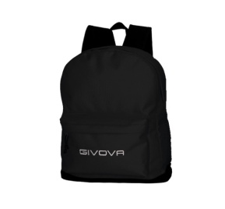
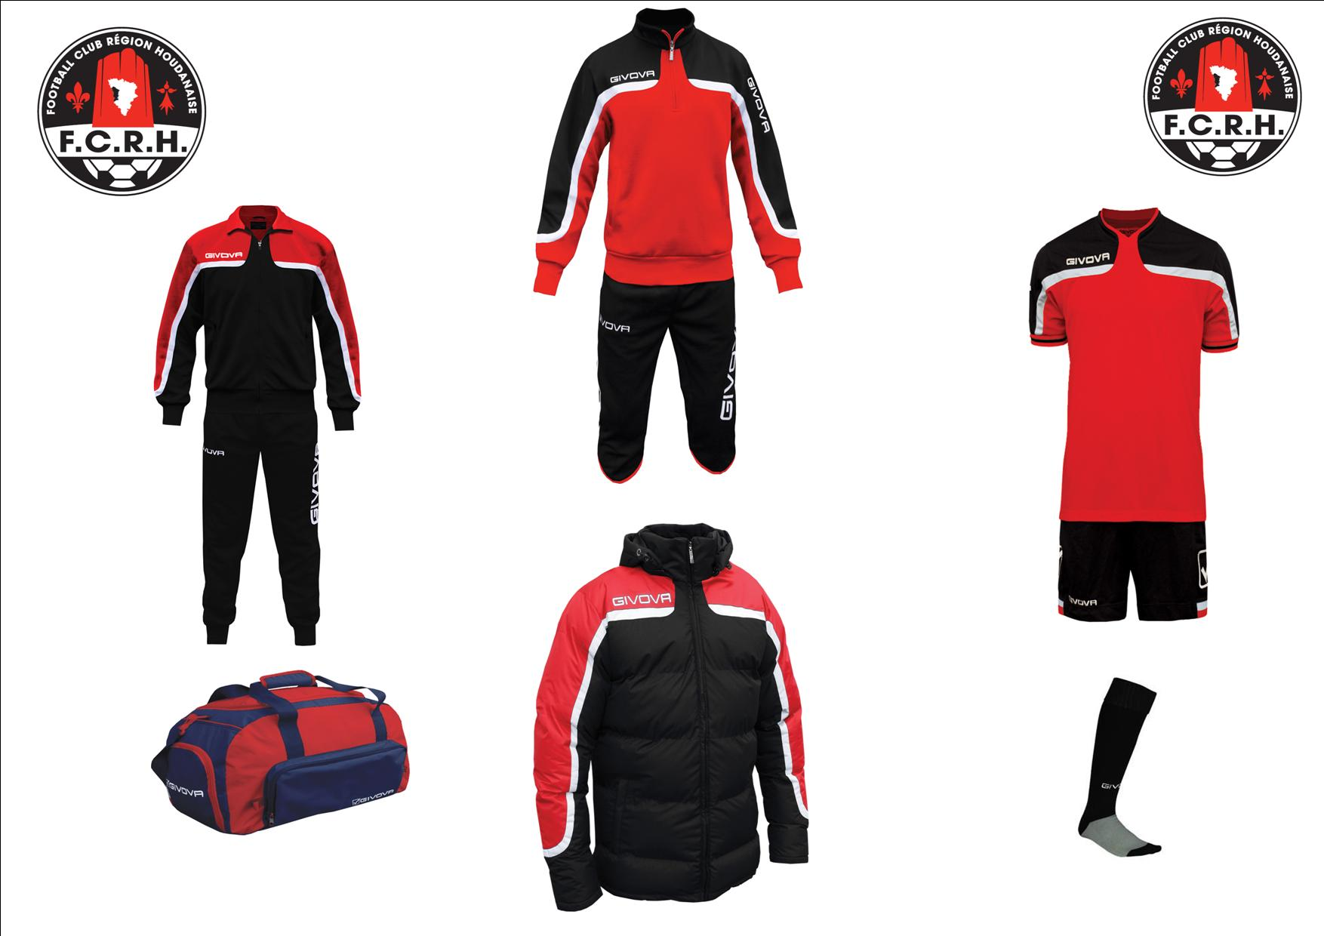
Fait à le Signature (des parents pour les mineurs)

